LAPORAN KEGIATAN HARIAN
SOFTWARE ARCHITECTURE & QUALITY LABORATORY
INSTITUT TEKNOLOGI PLN

Hari/Tanggal : Senin, 06 Juli 2026
Tahun Periode/Semester : Ganjil, 2026/2027

Jam Perkuliahan :
No | Mata Kuliah | Kelas | Dosen | Materi | Deskripsi Kegiatan | Asisten | Keterangan
1 | Algoritma & Struktur Data (SI) | A | Dody, S.Kom., M.Kom | Presentasi Project | Mahasiswa melakukan presentasi sesuai jadwal kelompok | Tasya, Tria, Bulan | sesuai, Dosen Hadir
2 | PEMROGRAMAN SQL | D | Yozika Arvio, ST., M.Kom | Presentasi Proyek dan Informasi UAS | Mahasiswa melakukan presentasi dan diberikan informasi uas oleh dosen serta asisten mengawas | Khasyi, Gangsar, Adhi | sesuai, Dosen Hadir
3 | Algoritma & Struktur Data (SI) | B | Dody, S.Kom., M.Kom | Presentasi Project | Mahasiswa melakukan presentasi sesuai jadwal kelompok | Tasya, Tria, Bulan, Arif | sesuai, Dosen Hadir

Lampiran :
1. Algoritma & Struktur Data (SI) A (07.20 - 09.50)
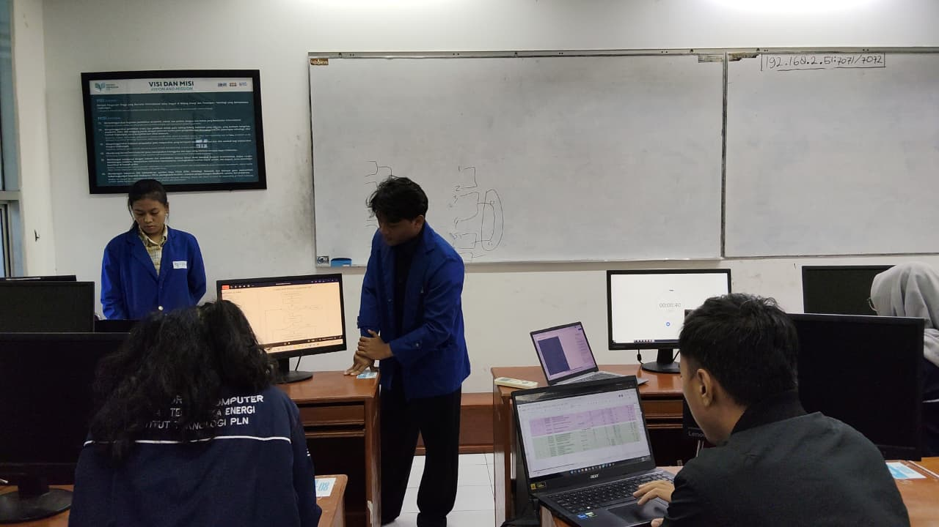
2. PEMROGRAMAN SQL D (10.10 - 11.50)
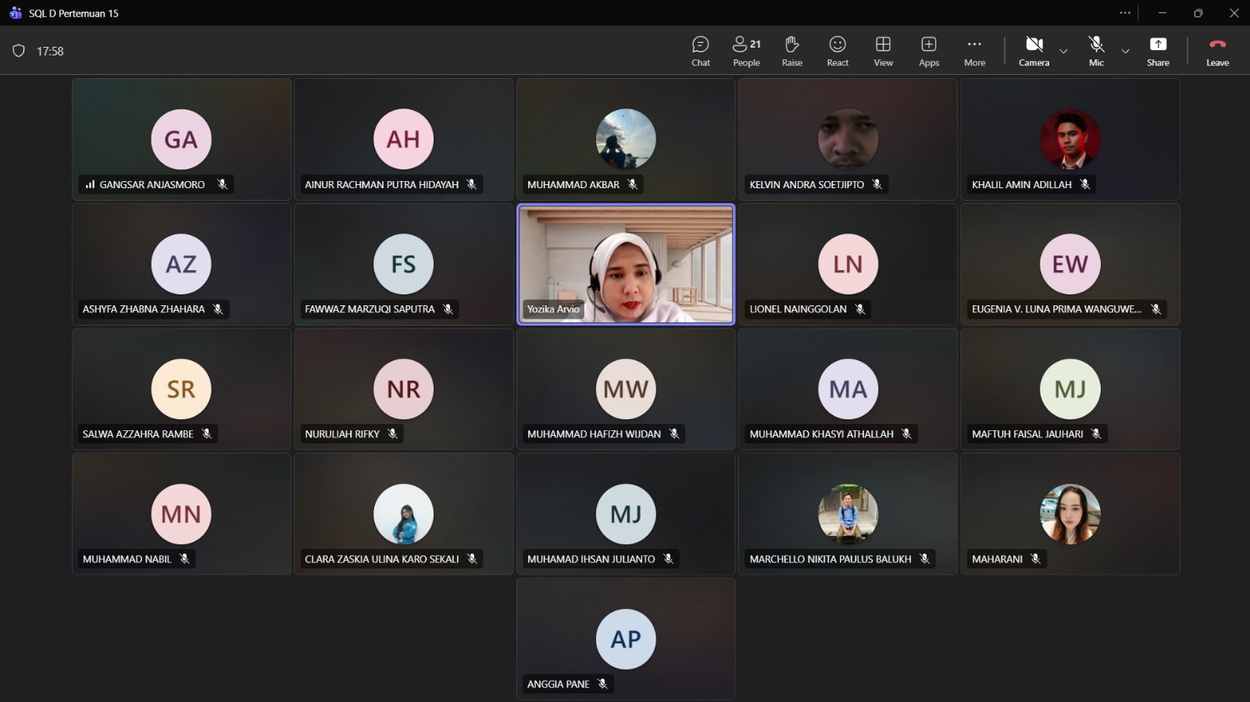
3. Algoritma & Struktur Data (SI) B (13.00 - 15.30)
